ADMINISTRÁTORSKÁ DOKUMENTACE

LOGOS POLYTECHNIKOS

VYDRÍSCI

# Úvod

Tento dokument slouží jako doprovázející dokument pro administrátory aplikace [Logos Polytechnikos](https://logospolytechnikos.azurewebsites.net/) pro správu časopisu Logos Polytechnikos Vysoké školy polytechnické Jihlava. Tato aplikace dovoluje lehčí řízení recenzního řízení a poskytuje redaktorům i autorům lepší přehled o stavu článků.

# Přihlašovací údaje

**Testovací přihlašovací údaje:**

Login: autor@vspj.cz

Heslo: Password1*

# Administrátorské funkce

TAGY

V této sekci může administrátor přidávat a odebírat tagy, které se budou přiřazovat recenzentům. Funkce přiřazení bude implementována v budoucnu.

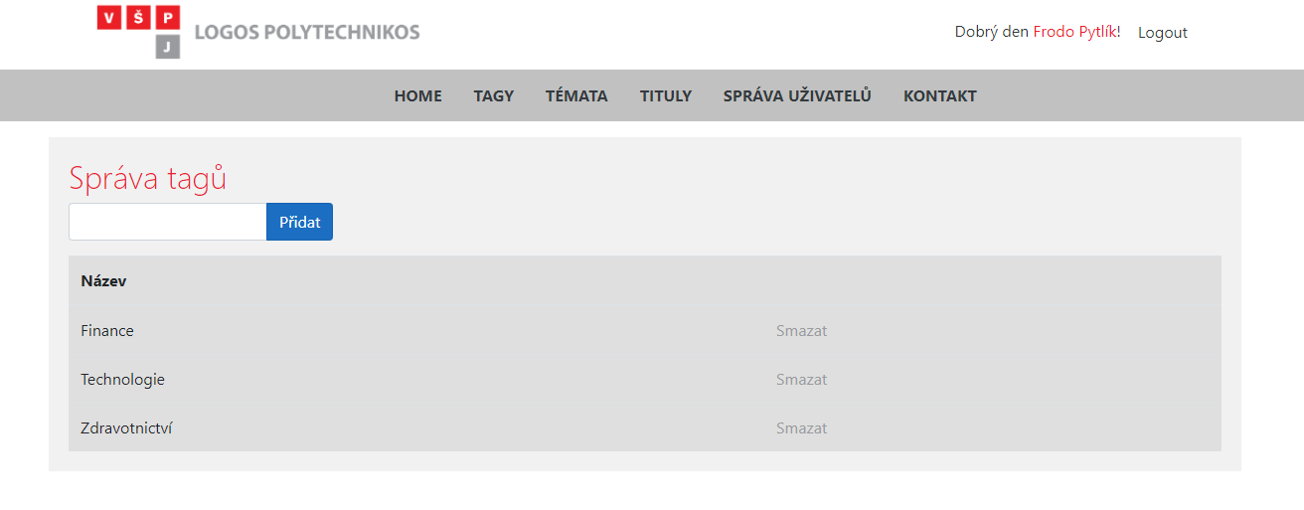

Obrázek 1- Správa tagů Administrator

TÉMATA

V této sekci může administrátor přidávat a odebírat témata časopisu a jejich uzavírku.

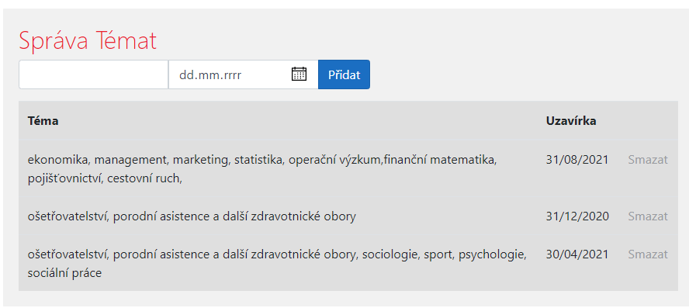

Obrázek 2-Správa témat administrátor

TITULY

V této sekci může administrátor přidávat a odebírat akademické tituly, ze kterých si budou moci vybírat autoři při registraci. Je třeba, aby byl administrátor zodpovědný a nevymýšlel si vlastní tituly.

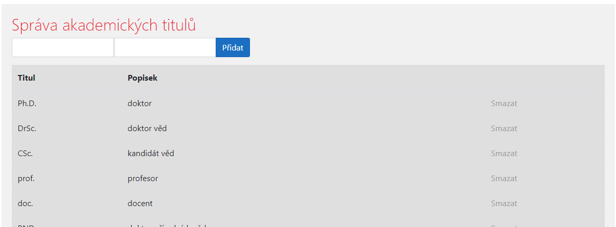

Obrázek 3-Správa akademických titulů administrátor

SPRÁVA UŽIVATELŮ

V této sekci jsou vypsání všichni uživatelé, při rozkliknutí Edit může administrátor změnit údaje uživatelů a přiřadit jim roli. Momentálně je potřeba vybrat roli při editaci, i když uživateli byla role již přiřazena, jinak se změněné údaje neuloží. Bude vyřešeno v budoucnu.

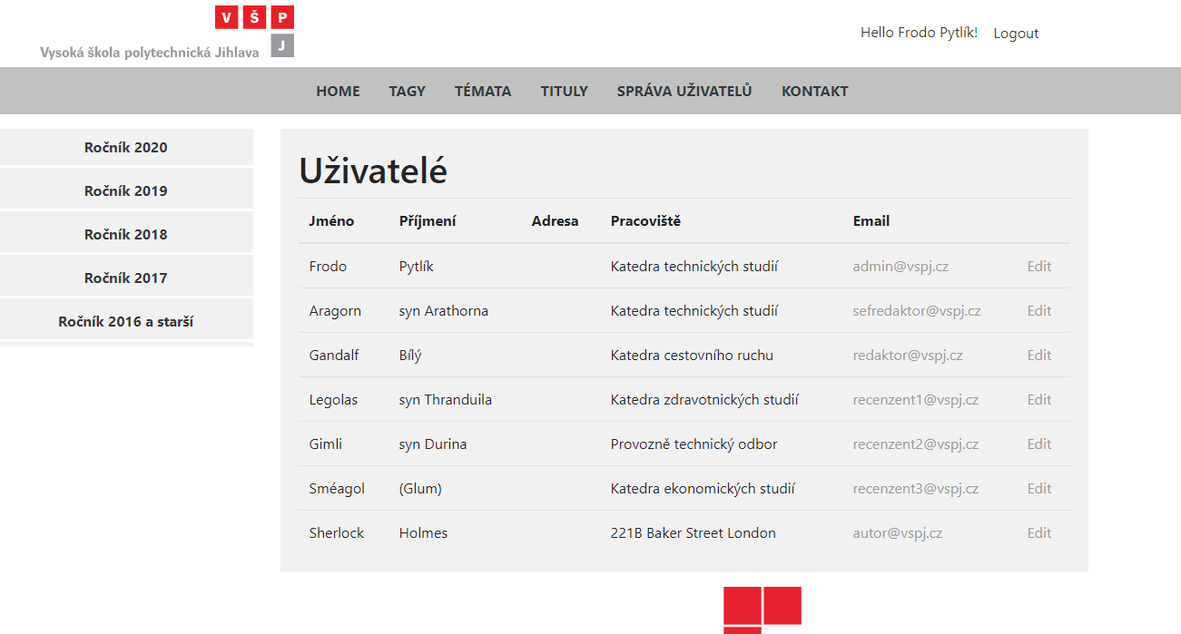

Obrázek 4- Správa uživatelů

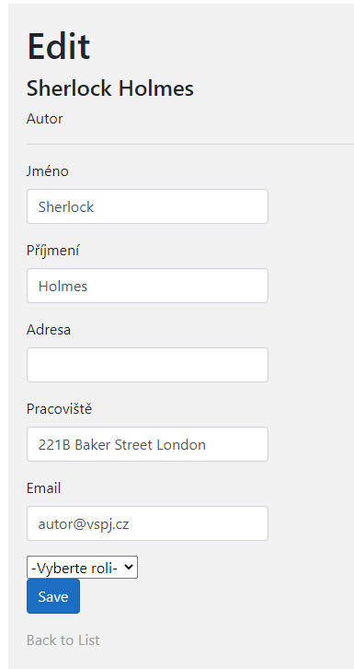

Obrázek 5- Editace údajů uživatelů

Závěr

Pokud máte jakékoliv další otázky ohledně aplikace Logos Polytechnikos, neváhejte se obrátit na náš tým v kanálu MS Teams RSP.

**Kontakty:**

Scrum Master: Taťána Izajová, izajova@student.vspj.cz

Product Owner: Filip Kulíšek, kulise02@student.vspj.cz

Developer Team: Michal Hrdina, hrdina04@student.vspj.cz

Developer Team: Michal Urbánek, urbane16@student.vspj.cz

Developer Team: Zbyněk Jaroň, jaron@student.vspj.cz

Developer Team: Lea Čadová, [zawado01@student.vspj.cz](mailto:zawado01@student.vspj.cz)